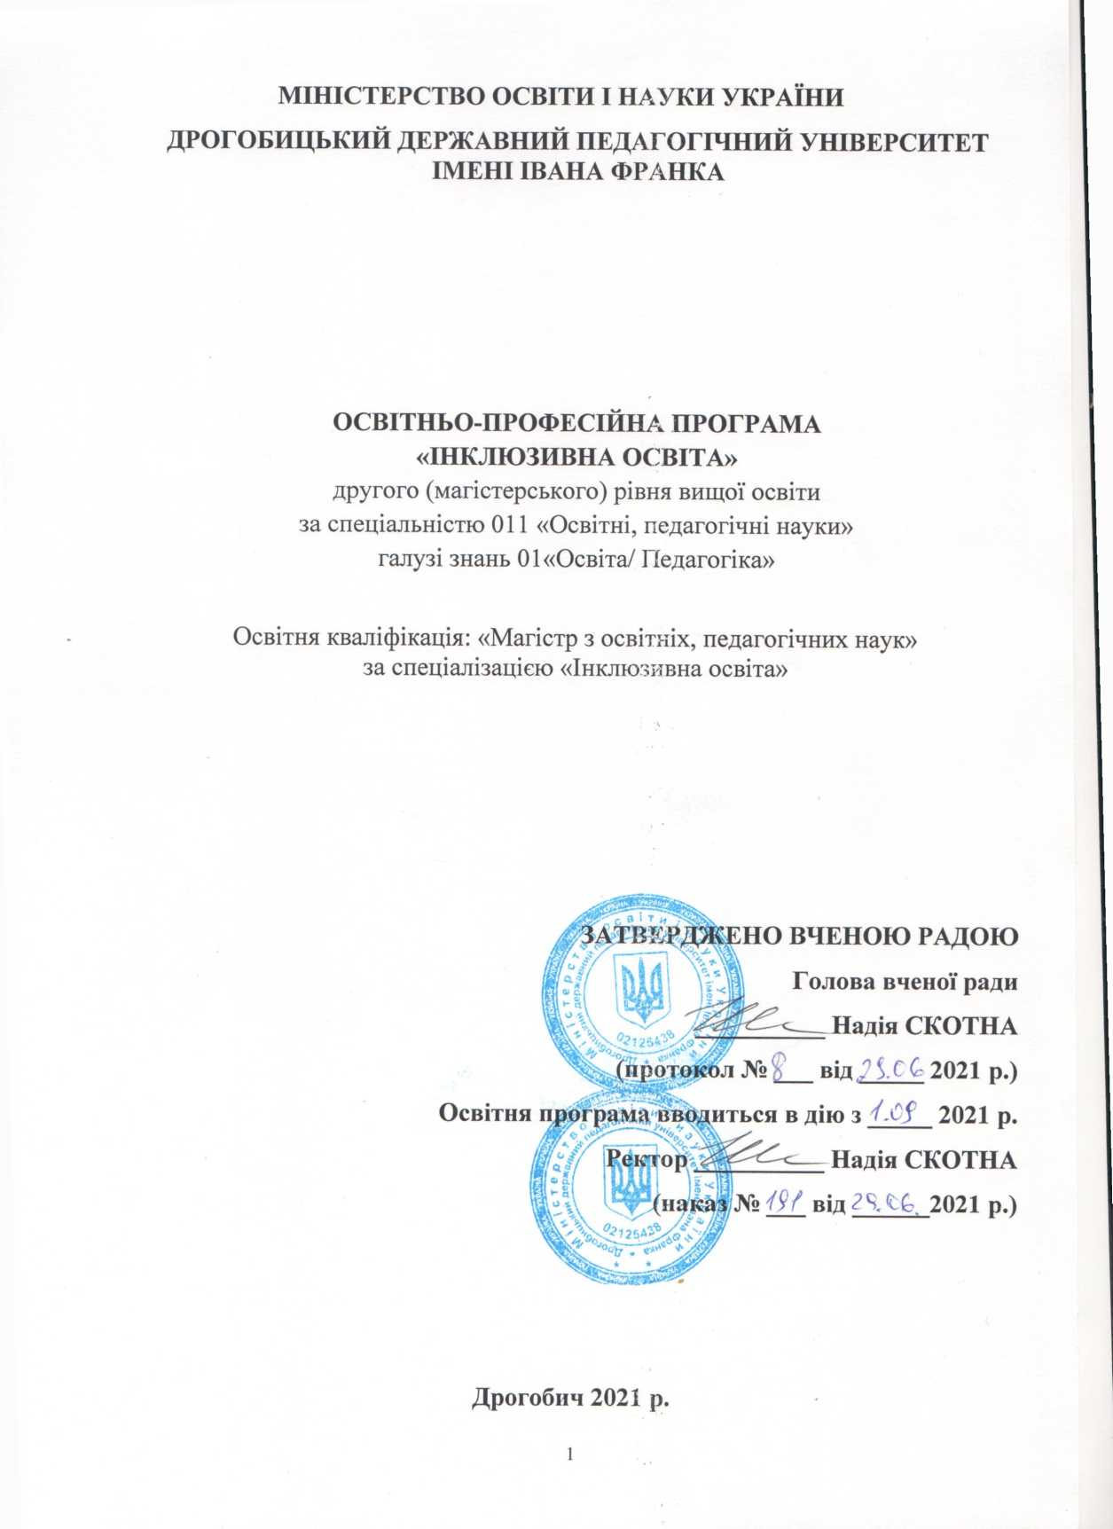

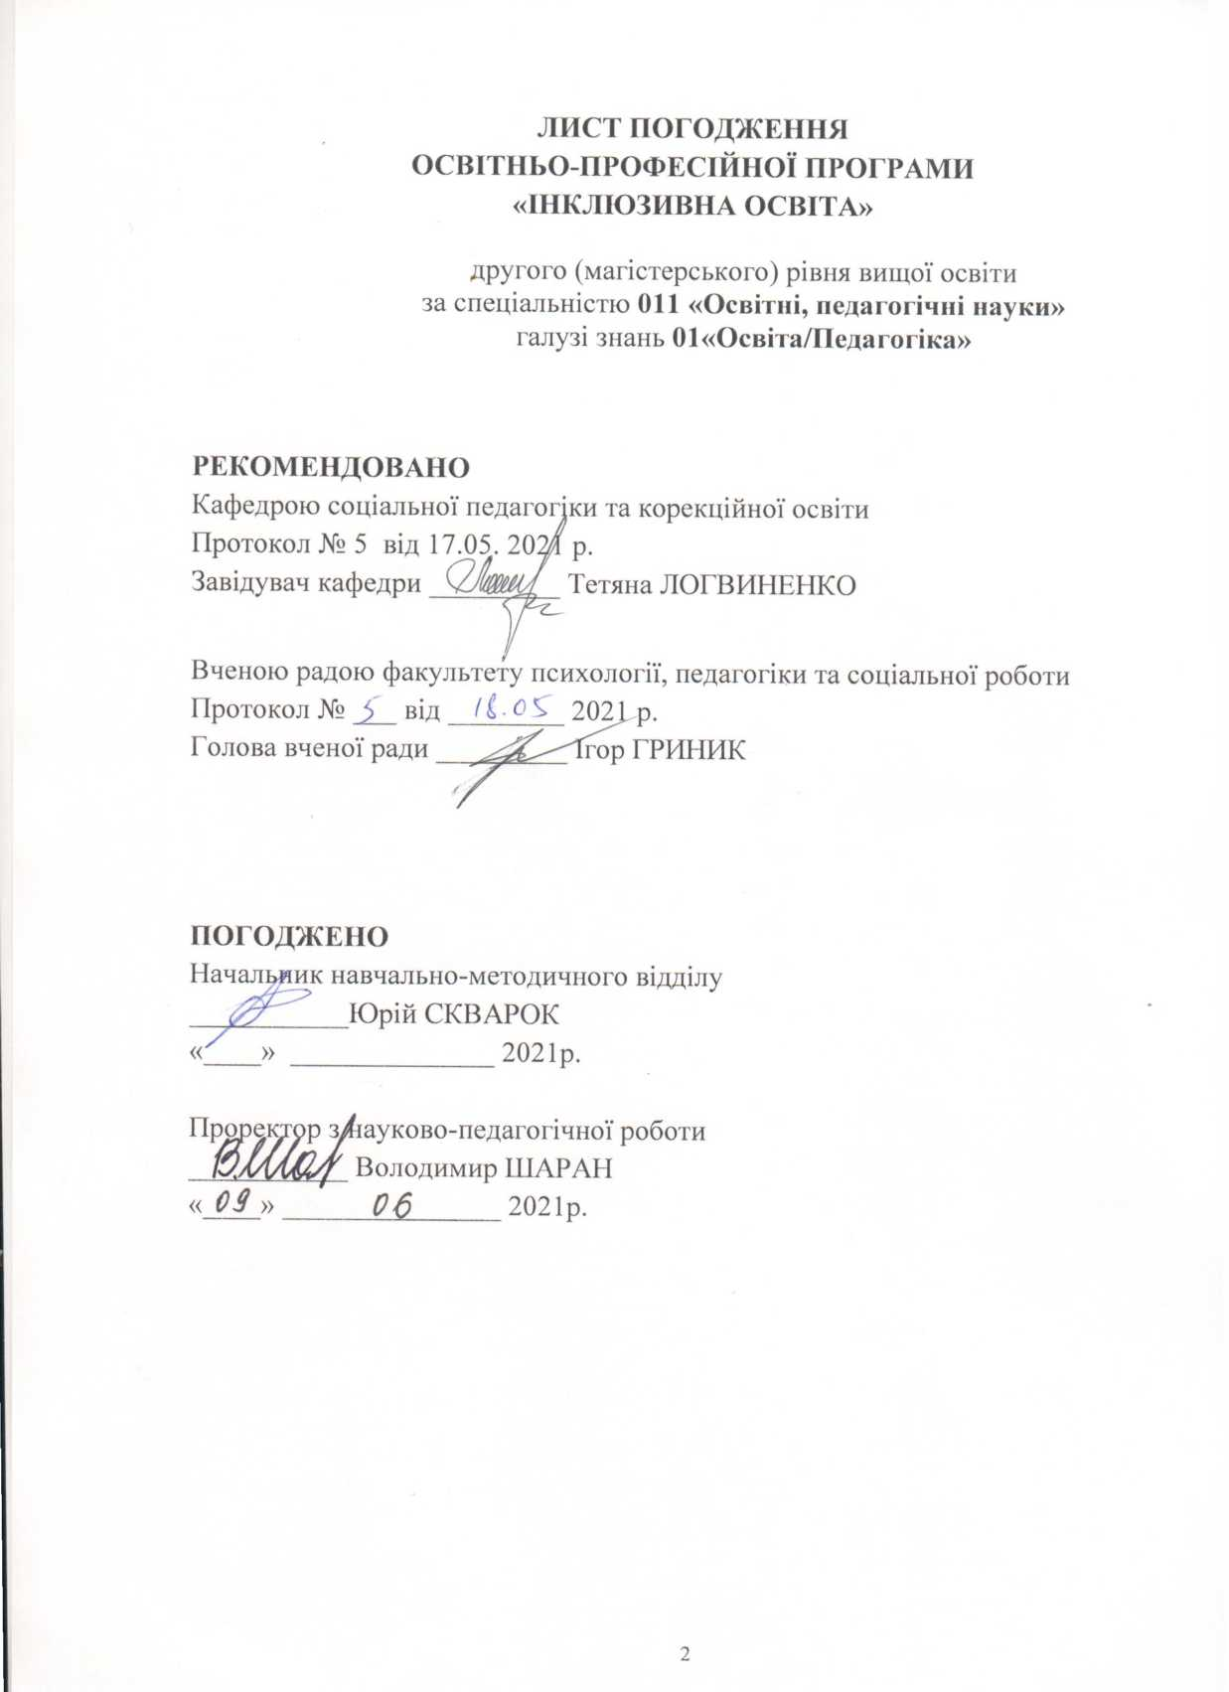

ПЕРЕДМОВА

Освітньо-професійна програма розроблена на основі стандарту вищої освіти за спеціальністю 011 «Освітні, педагогічні науки» для другого (магістерського) рівня вищої освіти, затвердженого наказом Міністерства освіти і науки України від 11.05.2021 року № 520.

Освітньо-професійну програму розроблено робочою групою у складі:
- Смеречак Леся Іванівна – кандидат педагогічних наук, доцент кафедри соціальної педагогіки та корекційної освіти Дрогобицького державного педагогічного університету імені Івана Франка, керівник робочої групи, гарант освітньої програми.
- Заміщак Марія Ігорівна – кандидат психологічних, доцент кафедри психології Дрогобицького державного педагогічного університету імені Івана Франка;
- Клим Мар’яна Ігорівна – кандидат педагогічних наук, доцент кафедри соціальної педагогіки та корекційної освіти Дрогобицького державного педагогічного університету імені Івана Франка;
- Логвиненко Тетяна Олександрівна – доктор педагогічних наук, професор, завідувач кафедри соціальної педагогіки та корекційної освіти Дрогобицького державного педагогічного університету імені Івана Франка.
- Ревть Алла Борисівна – кандидат педагогічних наук, доцент кафедри загальної педагогіки та дошкільної освіти Дрогобицького державного педагогічного університету імені Івана Франка.

Рецензії-відгуки зовнішніх стейкхолдерів::
- Шустова Ірина Вікторівна – директор Комунальної установи «Інклюзивно-ресурсний центр» Дрогобицької міської ради Львівської області;
- Ільницька Віра Ярославівна – начальник управління праці та соціального захисту населення Трускавецької міської ради.

- Профіль освітньої програми «Інклюзивна освіта» за спеціальністю 011 «Освітні, педагогічні науки»

1 – Загальна інформація
Повна назва закладу  вищої освіти та структурного підрозділу | Дрогобицький державний педагогічний університет імені Івана Франка.  Факультет психології, педагогіки та соціальної роботи.  Кафедра соціальної педагогіки та корекційної освіти
Ступінь вищої освіти та назва кваліфікації мовою оригіналу | Ступінь вищої освіти: «Магістр»  Освітня кваліфікація: «Магістр з освітніх, педагогічних наук за спеціалізацією «Інклюзивна освіта»  Кваліфікація в дипломі:  Ступінь вищої освіти – «Магістр»  Спеціальність – 011 «Освітні, педагогічні науки»  Спеціалізація – «Інклюзивна освіта»  Освітня програма – «Інклюзивна освіта»
Офіційна назва освітньої програми | Інклюзивна освіта
Тип диплому та обсяг освітньої програми | Диплом магістра, одиничний, 90 кредитів ЄКТС, термін навчання 1 рік і 4 місяці.
Наявність акредитації | Міністерство освіти і науки України. Україна.  Сертифікат: НД № 14006972.  Термін дії сертифіката до 1 липня 2024 р.
Цикл/рівень | НРК – 7 рівень, QF-LLL – 7 рівень, FQ-EHEA – другий цикл.
Передумови | Освітній ступінь бакалавра, спеціаліста або магістра за будь-якою спеціальністю
Мова(и) викладання | Українська мова.
Термін дії освітньої програми | До 1 липня 2024 р.
Інтернет-адреса постійного розміщення опису освітньої програми | http://dspu.edu.ua/infopackstud/
2 – Мета освітньої програми
Підготовка фахівців, здатних розв’язувати актуальні проблеми, складні задачі дослідницького та/або інноваційного характеру в сфері освітніх, педагогічних наук, освітнього менеджменту та інклюзивної освітньої практики.
3 – Характеристика освітньої програми
Предметна область (галузь знань, спеціальність, спеціалізація (за  наявності)) | Галузь знань – 01 «Освіта/Педагогіка»  Спеціальність – 011 «Освітні, педагогічні науки»  Спеціалізація – «Інклюзивна освіта»
Орієнтація освітньої програми | Освітньо-професійна, що має прикладну орієнтацію. Передбачає підготовку до виконання функціональних обов’язків фахівця з інклюзивної освіти, формування готовності до самоосвіти та професійного самовдосконалення впродовж життя.
Основний фокус освітньої програми та спеціалізації | Спеціальна або загальна освіта в галузі інклюзивної освіти Ключові слова: магістр, інклюзивна освіта, навчання дітей з особливими освітніми потребами, соціально-педагогічний супровід, корекційно-виховна діяльність, заклади інклюзивної освіти.
Особливості програми | Програма дає можливість семестрового навчання за програмою Erasmus+ згідно укладеної угоди. Змістовна частина деяких дисциплін навчального плану адаптована до програм відповідних дисциплін в зарубіжних університетах-партнерах.
4 – Придатність випускників працевлаштування та подальшого навчання
Придатність до працевлаштування | Види економічної діяльності (за КВЕД 009:2010):  Загальна середня освіта, код КВЕД – 85.31;  Надання послуг догляду із забезпеченням проживання для осіб похилого віку та інвалідів, код КВЕД – 87.3  Надання інших послуг догляду із забезпеченням проживання, код КВЕД – 87.9  Надання соціальної допомоги без забезпечення проживання для осіб похилого віку та інвалідів, код КВЕД – 88.1  Надання іншої соціальної допомоги без забезпечення проживання, код КВЕД – 88.9  Професійні назви робіт (за ДК 003:2010):  Педагог соціальний, код КП –2340;  Вихователь соціальний по роботі з дітьми-інвалідами, код КП –2340;  Асистент вихователя соціального по роботі з дітьми-інвалідами,  код КП –3340  Асистент вчителя, код КП –3340  Асистент вчителя-дефектолога, код КП –3340  Асистент вчителя з корекційної освіти, код КП –3330  Асистент вчителя-логопеда, код КП –3330  Асистент вчителя-реабілітолога, код КП –3330
Подальше навчання | Можливість навчання за програмою третього (освітньо-наукового) рівня вищої освіти та набувати додаткових кваліфікацій у системі освіти дорослих.
5 – Викладання та оцінювання
Викладання та навчання | Студентоцентрованенавчання, проблемно-орієнтоване навчання, навчання через навчальну практику. Викладання проводиться у вигляді: лекцій, мультимедійних лекцій, семінарських, практичних занять. Також передбачена самостійна робота з можливістю консультацій з викладачем, e-Learning (навчання за допомогоюІнтернету імультимедіа), індивідуальні заняття, групова проєктна робота.
Оцінювання | Усні та письмові екзамени, практика, тематичні дослідження, есе, презентації, звіти, поточне оцінювання, проєктна робота, портфоліо, само- та взаєморефлексія.
6 – Програмні компетентності
Інтегральна  компетентність | Здатність розв’язувати проблеми, задачі дослідницького та/або інноваційного характеру у сфері освітніх, педагогічних наук.
Загальні  компетентності (ЗК) | ЗК1.Здатність до абстрактного мислення, аналізу і синтезу.  ЗК2.Здатність до пошуку, оброблення та аналізу інформації з різних джерел.  ЗК3.Здатність застосовувати знання у практичних ситуаціях.  ЗК4.Здатність вчитися і оволодівати сучасними знаннями.  ЗК5.Здатність до адаптації та дії в новій ситуації.  ЗК6.Здатність виявляти, ставити та розв’язувати проблеми.  ЗК7.Здатність до міжособистісної взаємодії.  ЗК8.Здатність діяти соціально відповідально і свідомо.  ЗК9.Здатність працювати в міжнародному контексті.  ЗК10.Здатність проводитидослідження на відповідномурівні.
Фахові компетентності спеціальності (ФК) | ФК1.Здатність проєктувати і досліджувати освітні системи.  ФК2.Здатність застосовувати та розробляти нові підходи до вирішення задач дослідницького та/або інноваційного характеру в сфері освіти й педагогіки.  ФК3.Здатність враховувати різноманітність, індивідуальні особливості студентів у плануванні та реалізації освітнього процесу в закладі освіти.  ФК4.Здатність здійснювати експертизу та надавати консультації з питань освітньої політики та інновацій в освіті.  ФК5.Здатність розробляти і реалізовувати нові освітні інструменти, проєкти та інтегрувати їх в освітнє середовище закладу освіти.  ФК6.Здатність управляти стратегічним розвитком команди в педагогічній,науково-педагогічній та науковій діяльності.  ФК7.Критичне осмислення проблем у сфері освіти, педагогіки й на межі галузей знань.  ФК8.Здатність інтегрувати знання у сфері освіти/педагогіки та розв’язувати складні задачі у мультидисциплінарних та міждисциплінарних контекстах.  ФК9.Здатність до використання сучасних інформаційно-комунікаційних та цифрових технологій у освітній та дослідницькій діяльності.  ФК 10. Здатність розуміти та використовувати сучасні підходи до освіти, розвитку, абілітації, реабілітації і соціальної адаптації осіб з психофізичними порушеннями.  ФК 11. Здатність здійснювати соціально-педагогічний супровід дітей з особливими освітніми потребами в інклюзивному середовищі закладу освіти.
7 –Програмні результати навчання
ПРН1. Знати на рівні новітніх досягнень концепції розвитку освіти і педагогіки, методологію відповідних досліджень.
ПРН2. Використовувати сучасні цифрові технології і ресурси у професійній, інноваційній та дослідницькій діяльності.
ПРН3. Формувати педагогічно доцільну партнерську міжособистісну взаємодію, здійснювати ділову комунікацію, зрозуміло і недвозначно доносити власні міркування, висновки та аргументацію з питань освіти і педагогіки до фахівців і широкого загалу, вести проблемно-тематичну дискусію.
ПРН4. Вільно спілкуватися державною та іноземною мовами усно і письмово для обговорення результатів освітньої, професійної діяльності, презентації наукових досліджень та інноваційних проєктів.
ПРН5. Організовувати освітній процес на основі студентоцентрованого, компетентнісного, контекстного підходів та сучасних досягнень освітніх, педагогічних наук, управляти навчально-пізнавальною діяльністю, об’єктивно оцінювати результати навчання здобувачів освіти.
ПРН6. Розробляти та реалізовувати інноваційні й дослідницькі проєкти у сфері освіти/педагогіки та міждисциплінарного рівня із дотриманням правових, соціальних, економічних, етичних норм.
ПРН7. Створювати відкрите освітньо-наукове середовище, сприятливе для здобувачів освіти та спрямоване на забезпечення результатів навчання.
ПРН8. Розробляти і викладати освітні курси в закладах вищої освіти, використовуючи методики, інструменти і технології, необхідні для досягнення поставлених цілей.
ПРН9. Здійснювати пошук необхідної інформації з освітніх/педагогічних наук у друкованих, електронних та інших джерелах, аналізувати, систематизувати її, оцінюючи достовірність та релевантність.
ПРН10. Приймати ефективні, відповідальні рішення з питань управління в сфері освіти/педагогіки, зокрема у нових або незнайомих середовищах, за наявності багатьох критеріїв та неповної або обмеженої інформації.
ПРН11. Здійснювати консультативну діяльність у сфері освітніх, педагогічних наук.
ПРН12. Розробляти та реалізовувати заходи зі створення безпечного і здоров’язбережувального освітнього середовища, забезпечувати його якість та ефективність освітнього процесу з урахуванням особливих освітніх потреб, можливостей та здібностей дітей.
ПРН13. Розробляти програму підтримки дітей з особливими освітніми потребами в шкільному середовищі; реалізовувати різні підходи до оцінювання досягнень у соціальному зростанні дітей з особливими освітніми потребами; встановлювати партнерські відносини між школою, сім’єю і громадою; здійснювати оцінку ефективності роботи з сім’ями, які виховують дитину з особливими освітніми потребами.
8 – Ресурсне забезпечення реаліації програми
Кадрове забезпечення | Кадрове забезпечення освітньої програми складається з професорсько-викладацького складу кафедри соціальної педагогіки та корекційної освіти факультету психології, педагогіки та соціальної роботи.  Практико-орієнтований характер освітньої програми передбачає участь фахівців-практиків, що відповідають напряму програми, що підсилює синергетичний зв’язок теоретичної та практичної підготовки. Керівник групи забезпечення та викладацький склад, який забезпечує її реалізацію, відповідає вимогам, визначеним Ліцензійними умовами провадження освітньої діяльності закладів освіти.
Матеріально-технічне  забезпечення | Навчальний процес за освітньою програмою відбувається в аудиторіях та лабораторіях, обладнаних аудіовізуальною апаратурою і необхідними технічними засобами навчання. Навчальні заняття проводяться у комп’ютерних лабораторіях, оснащених ліцензійними операційними системами та пакетами прикладного програмного забезпечення.
Інформаційне та  навчально-методичне  забезпечення | Студенти можуть використовувати бібліотеку університету. Студенти можуть отримати доступ до всіх друкованих видань різними мовами, включаючи монографії, навчальні посібники, підручники, словники, переглядати літературу з використанням традиційних засобів пошуку в бібліотеці або використовувати доступ до Інтернету та бази даних, використовують методичний матеріал, підготовлений викладачами: підручники, презентації за лекціями, конспекти лекцій, методичні вказівки до практичних, лабораторних, семінарських занять, індивідуальних завдань тощо. Методичний матеріал надається як у друкованому вигляді, так і в електронній формі.Інформаційні та навчально-методичні матеріали розміщено на сайті університету.
9 – Академічна мобільність
Національна кредитна мобільність | На основі двосторонніх угод між Дрогобицьким державним педагогічним університетом імені Івана Франка та закладами вищої освіти України
Міжнародна кредитна мобільність | На основі двосторонніх угод між Дрогобицьким державним педагогічним університетом імені Івана Франка та закладами вищої освіти країн-партнерів.
Навчання іноземних здобувачів вищої освіти | Здійснюється за умови володіння ними мовою навчання на рівні, достатньому для засвоєння навчального матеріалу, та за умови успішного проходження вступних випробувань.

2. Перелік компонентів освітньо-професійної програми

та їх логічна послідовність

2.1. Перелік компонентів освітньої програми

Код ОК | Компоненти освітньої програми  (навчальні дисципліни, курсові проєкти (роботи), практики, кваліфікаційна робота) |  | Кількість  кредитів |  |  | Форма  підсумково-го  контролю
1. ОБОВ′ЯЗКОВІ КОМПОНЕНТИ ОСВІТНЬОЇ ПРОГРАМИ
ОК 1 | Актуальні проблеми інклюзивної освіти |  | 5 |  |  | екзамен
ОК 2 | Корекційна педагогіка |  | 4 |  |  | екзамен
ОК 3 | Методологія та організація наукових досліджень |  | 3 |  |  | залік
ОК 4 | Іноземна мова за професійним спрямуванням |  | 3 |  |  | залік
ОК 5 | Менеджмент освіти |  | 3 |  |  | залік
ОК 6 | Курсова робота з актуальних проблем інклюзивної освіти |  | 3 |  |  | диференційований залік
ОК 7 | Нормативно-правове забезпечення інклюзивної освіти |  | 4 |  |  | екзамен
ОК 8 | Клінічні основи порушень психофізичного розвитку |  | 3 |  |  | залік
ОК 9 | Організація діяльності інклюзивно-ресурсних центрів |  | 3 |  |  | екзамен
ОК 10 | Психолого-педагогічна діагностика та корекція |  | 3 |  |  | екзамен
ОК 11 | Філософія освіти |  | 3 |  |  | залік
ОК 12 | Виробнича практика |  | 12 |  |  | диференційований залік
ОК 13 | Підготовка кваліфікаційної роботи |  | 15
ОК 14 | Підсумкова атестація |  | 3
Всього: |  |  |  | 67
2. ВИБІРКОВІ КОМПОНЕНТИ ОСВІТНЬОЇ ПРОГРАМИ
Вибір дисципліни з блоку (студент обирає 1 дисципліну з кожного блоку)
ВК 1 | Вибіркова дисципліна з блоку 1 |  |  | 4 |  | екзамен
ВК 1.1 | Арт-терапія у роботі фахівця з інклюзивної освіти
ВК 1.2 | Актуальні проблеми соціальної педагогіки
ВК 2 | Вибіркова дисципліна з блоку 2 |  |  | 4 |  | залік
ВК 2.1 | Соціалізація особистості з особливими освітніми потребами
ВК 2.2 | Соціально-педагогічне консультування
ВК 3 | Вибіркова дисципліна з блоку 3 |  |  | 4 |  | залік
ВК 3.1 | Соціальна реабілітація
ВК 3.2 | Психофізіологія
ВК 4 | Вибіркова дисципліна з блоку 4 |  |  | 4 |  | екзамен
ВК 4.1 | Сучасні технології корекційного навчання
ВК 4.2 | Інноваційні моделі надання освітніх послуг
ВК 5 | Вибіркова дисципліна з блоку 5 |  |  | 4 |  | екзамен
ВК 5.1 | Організація дозвілля дітей з особливими освітніми потребами
ВК 5.2 | Соціальний супровід дитини з особливими освітніми потребами
 | Всього: |  |  | 20
Вільнийвибір студента (студент обирає 1 дисципліну з блоку)
ВК 8 | Вибіркова дисципліна |  |  | 3 |  | залік
Всього: |  |  |  | 3
Загальний обсяг вибіркових компонентів: |  | 23
ЗАГАЛЬНИЙ ОБСЯГ ОСВІТНЬОЇ ПРОГРАМИ |  | 90

2.2. Структурно-логічна схема освітньої програми
ІІ рік
3 семестр

І рік
2 семестр

І рік
1 семестр
Організація дозвілля дітей з особливими освітніми потребами / Соціальний супровід дитиниз особливимиосвітніми потребами(4кредити)
Соціальна реабілітація/ Психофізіологія
(4 кредити)
Соціалізація особистості з особливими освітніми потребами / Соціально-педагогічне консультування
(4кредити)
Вибіркові дисципліни

Арт-терапія у роботі фахівця з інклюзивної освіти / Актуальні проблеми соціальної педагогіки
(4кредити)
Філософія освіти
(3 кредити)

Вибіркові дисципліни
Організація діяльності інклюзивно-ресурсних центрів
(3 кредити)
Менеджмент освіти
(3 кредити)

Іноземна мова за професійним спрямуванням
(3кредити)
Психолого-педагогічна діагностика та корекція (3 кредити)
Сучасні технології корекційного навчання / Інноваційні моделі надання освітніх послуг
(4 кредити)
Курсова робота з актуальних проблем інклюзивної освіти
(3 кредити)
Корекційна педагогіка
(4 кредити)
Методологія та організація наукових досліджень
(3 кредити)
Підсумкова атестація
(3 кредити)
Підготовка кваліфікаційної роботи
(15 кредитів)
Виробнича практика
(12 кредитів)
Клінічні основи порушень психофізичного розвитку (3 кредити)
Нормативно-правове забезпечення інклюзивної освіти
(4кредити)
Актуальні проблеми інклюзивної освіти
(5 кредитів)
3. Форма атестації здобувачів вищої освіти

Атестація здійснюється у формі публічного захисту кваліфікаційної роботи.
Кваліфікаційна робота передбачає самостійне розв’язання складної задачі у сфері освітніх, педагогічних наук, що потребує проведення досліджень та/або здійснення інновацій, характеризується невизначеністю умов і вимог.
Кваліфікаційна робота не повинна містити академічного плагіату, фабрикації, фальсифікації.
Кваліфікаційна робота має бути розміщена на офіційному сайті або в репозитарії закладу вищої освіти.

- Матриця відповідності програмних компетентностей компонентам освітньої програми
 | ОК 1. | ОК 2. | ОК 3. | ОК 4. | ОК 5. | ОК 6. | ОК 7. | ОК 8. | ОК 9. | ОК 10 | ОК 11 | ОК 12 | ОК 13 | ВК 1.1 | ВК 1.2 | ВК 2.1 | ВК 2.2 | ВК 3.1 | ВК 3.2 | ВК 4.1 | ВК 4.2 | ВК 5.1 | ВК 5.2
ЗК 1 | + | + | + |  | + | + | + |  |  |  | + | + | + | + | + |  | + | + |  | + |  |  | +
ЗК 2 | + | + | + | + | + | + | + | + | + | + | + | + | + | + | + | + | + |  | + | + | + | +
ЗК 3 |  | + | + |  | + | + | + | + | + | + | + | + | + | + |  |  |  | + | + | + | + |  | +
ЗК 4 | + | + | + | + | + | + | + | + | + | + | + | + | + | + | + | + | + | + | + | + | + | + | +
ЗК 5 |  |  |  |  |  |  |  |  |  |  |  | + | + |  |  | + |  |  |  |  |  | +
ЗК 6 | + |  |  |  | + |  |  |  |  |  | + | + | + |  | + | + | + | + |  |  |  | + | +
ЗК 7 |  |  |  |  |  |  |  |  |  |  |  | + | + | + |  | + | + |  |  | + | + | +
ЗК 8 |  |  |  |  |  | + | + |  |  |  |  | + | + | + |  | + | + | + |  |  | + | + | +
ЗК 9 |  |  |  | + |  | + | + |  |  |  |  | + |  | + |  |  |  | + |  |  | + |  | +
ЗК 10 |  |  | + |  | + |  |  |  |  |  | +
ФК 1 | + |  | + | + | + | + |  |  | + |  | + | + | + |  | + |  |  | + |  | + |  | + | +
ФК 2 |  |  | + |  | + | + |  |  |  |  | + |  | + | + |  |  | + | + |  |  | + |  | +
ФК 3 |  |  | + |  | + |  |  |  |  |  | + | + |  |  |  |  | + | + |  |  |  |  | +
ФК 4 | + | + | + |  | + | + | + |  | + | + | + | + | + |  | + |  | + | + |  | + |  |  | +
ФК 5 | + | + |  |  |  | + | + |  | + | + |  | + | + | + | + |  |  |  |  | + | +
ФК 6 |  |  | + |  |  |  |  |  | + | + |  | + | + |  |  |  |  | + |  |  |  |  | +
ФК 7 | + | + | + | + | + |  |  |  |  |  | + |  | + |  | + | + |  | + |  | + |  |  | +
ФК 8 |  | + |  |  |  |  |  | + | + | + |  | + | + | + |  | + | + |  | + | + | + | +
ФК 9 |  |  | + |  |  |  |  |  |  |  |  |  | + |  |  |  |  | + |  |  |  |  | +
ФК 10 | + | + |  | + |  | + | + | + | + | + | + | + | + | + | + | + | + |  | + | + | + | +
ФК 11 |  | + |  |  |  | + | + | + | + | + | + | + | + | + | + | + | + | + | + | + |  | + | +

5. Матриця забезпечення програмних результатів навчання (ПРН) відповідними компонентам освітньої програми
 | ОК 1. | ОК 2. | ОК 3. | ОК 4. | ОК 5. | ОК 6. | ОК 7. | ОК 8. | ОК 9. | ОК 10. | ОК 11. | ОК 12. | ОК 13. | ВК 1.1 | ВК 1.2 | ВК 2.1 | ВК 2.2 | ВК 3.1 | ВК 3.2 | ВК 4.1 | ВК 4.2 | ВК 5.1 | ВК 5.2
ПРН 1 | + | + | + |  | + | + | + | + | + | + | + | + | + | + | + |  | + | + | + | + | + | + | +
ПРН 2 |  |  | + |  | + | + |  |  |  |  | + | + | +
ПРН 3 | + | + |  | + |  |  | + |  | + | + |  | + | + | + | + | + | + | + |  | + | + | + | +
ПРН 4 | + | + |  | + |  |  | + |  | + | + |  | + | + | + | + | + | + | + |  | + | + | + | +
ПРН 5 | + |  |  |  |  |  |  |  |  |  |  | + |  |  | +
ПРН 6 | + | + | + |  | + | + | + |  | + | + | + | + | + | + | + | + | + | + |  | + | + | + | +
ПРН 7 |  |  | + |  | + | + |  |  |  |  | + | + | + |  |  |  |  |  |  |  | +
ПРН 8 | + | + |  |  |  |  | + |  | + | + |  | + | + | + | + | + | + | + |  | + | + | + | +
ПРН 9 | + | + | + | + | + | + | + | + | + | + | + | + | + | + | + | + | + | + | + | + | + | + | +
ПРН 10 |  |  |  |  |  |  |  |  | + |  |  | +
ПРН 11 |  | + |  |  | + |  |  |  | + | + | + | + | + | + |  | + |  | + |  | + | + | + | +
ПРН 12 | + | + |  |  | + | + | + | + | + | + | + | + | + | + | + | + | + | + | + | + | + | + | +
ПРН 13 | + | + |  |  | + | + | + | + | + | + | + | + | + | + | + | + | + | + | + | + | + | + | +

